CR de la journée du 02/03/2024 au musée de l’automobile de Mulhouse, collection SCHLUMPF

Le thème principal de la journée était la présentation de l’exposition « Silence on rouille » par son créateur Jean-Pierre HOSSAN, ancien journaliste de LVA et qui a monté une société d’événementiel dans le domaine de l’automobile ancienne
Les tractionnistes du « Sud », Marc et moi-même arrivons les premiers pour repérer les lieux
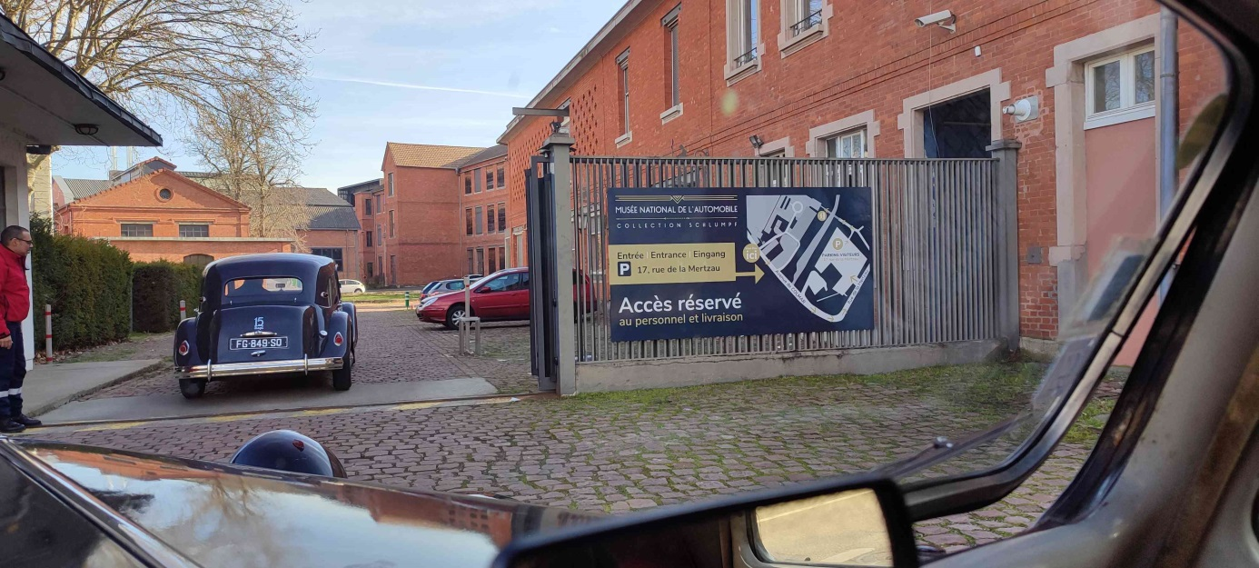

Les premières Tractions commencent à se garer en épi dans l’enceinte du musée
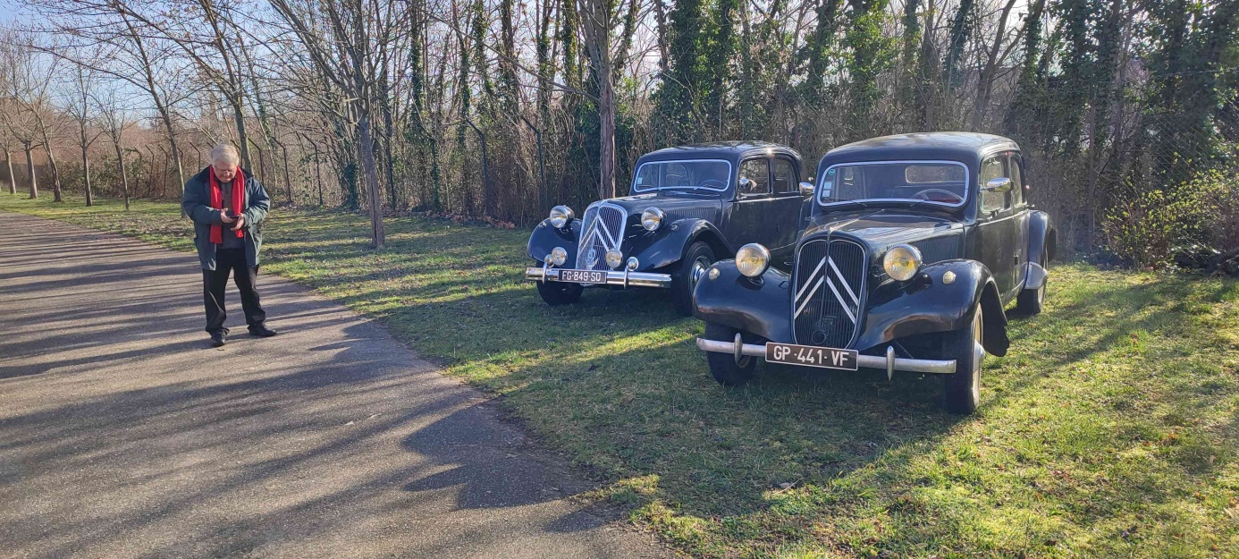

Bientôt rejointes par le reste du cortège :

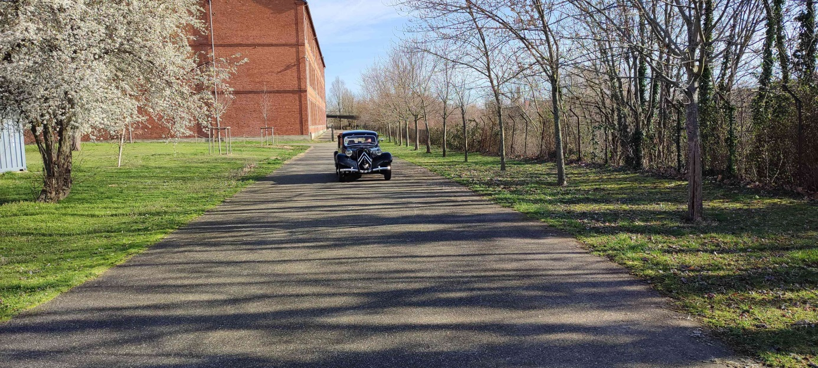

Rapidement une douzaine de Tractions sont réunies, ainsi qu’une Coccinelle et une 403 :
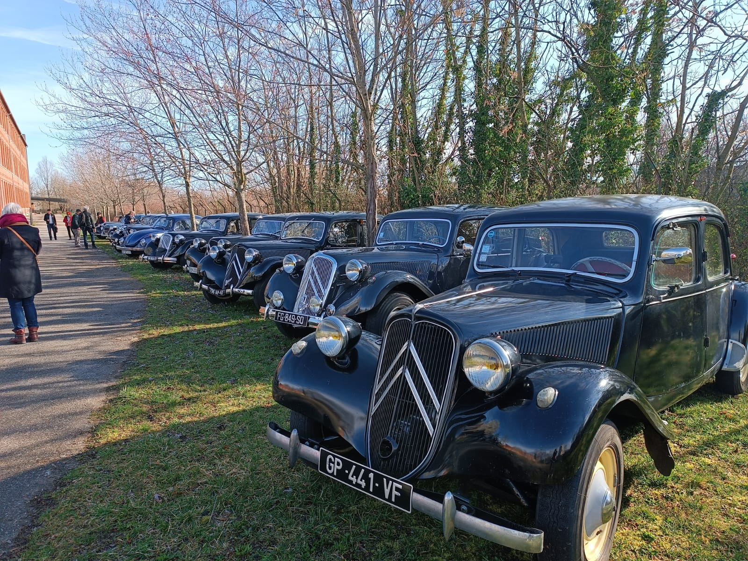

Le groupe se met lentement en marche vers l’exposition :
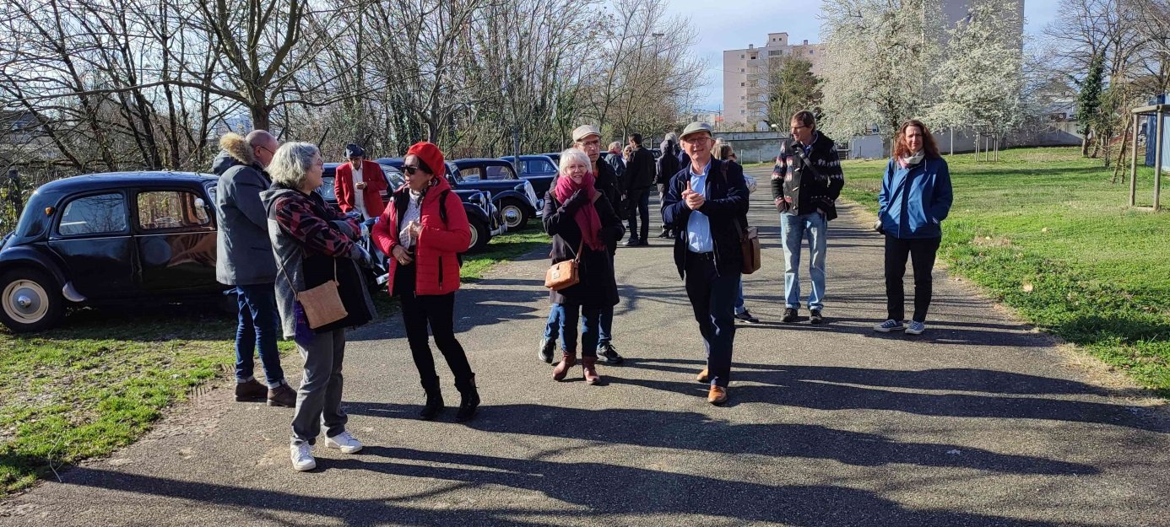

C’est l’occasion de revoir la fabuleuse collection montée par Fritz SCHLUMPF, industriel du textile :
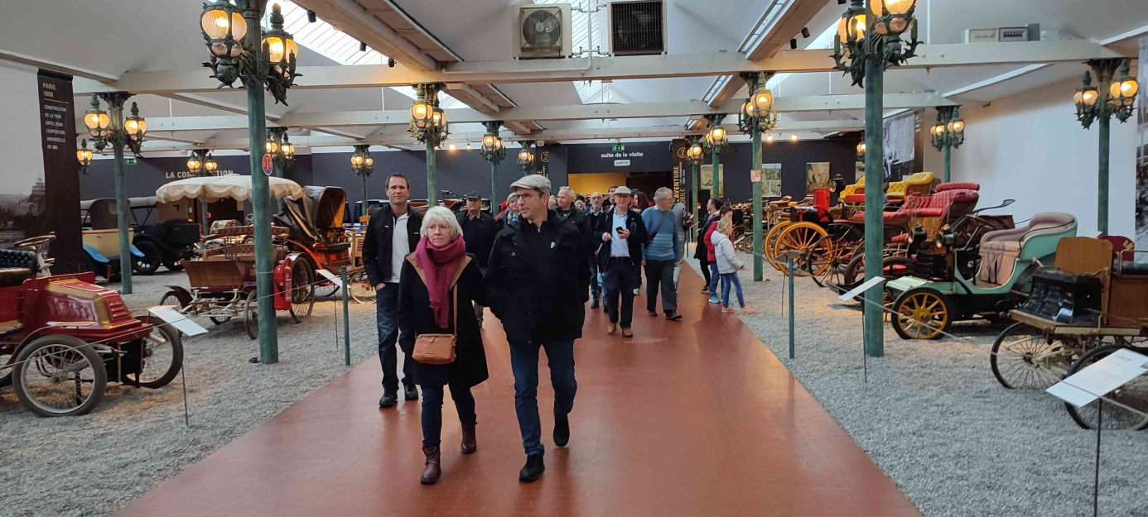

Jean-Pierre HOSSAN nous accueille et débute sa présentation « Silence on rouille », un sujet un peu décalé par rapport au prestige de la collection du musée, mais son projet a finalement été accepté par la direction du musée :
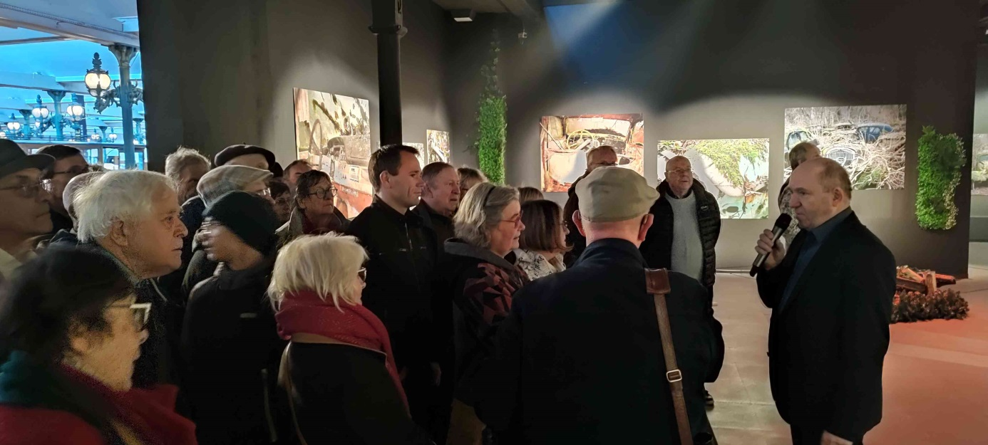

Pour accompagner l’exposition, des véhicules ont été sortis des réserves du musée :
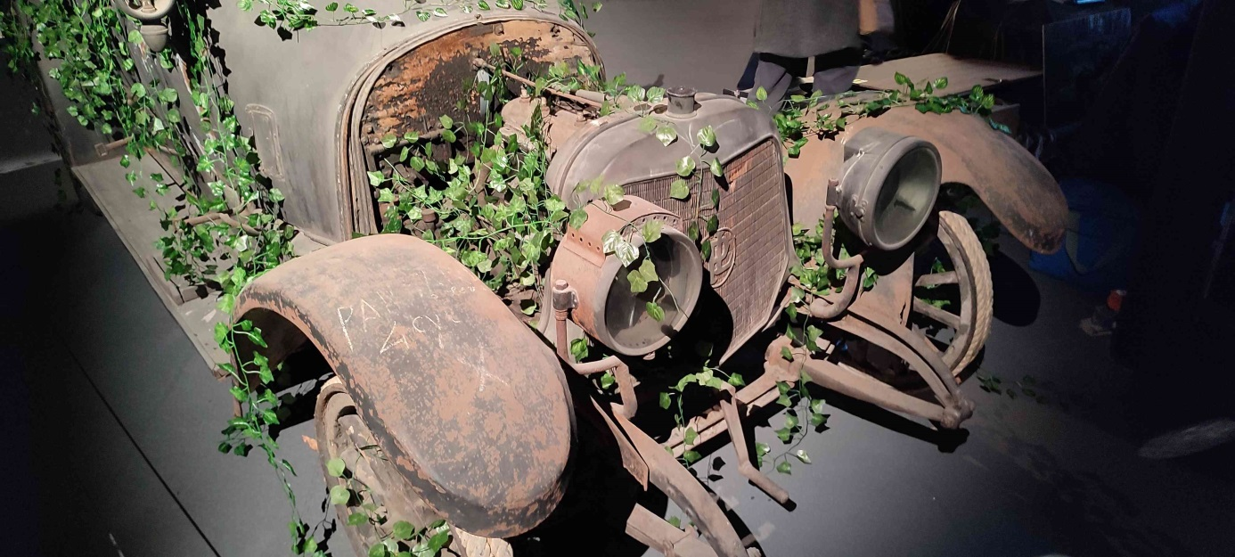

L’exposition relate les découvertes faites par JP.HOSSAN dans les années 2009/2013, sur des sites privés où les propriétaires ont stocké entre les années 60 et 80 jusqu’à 200 à 300 voitures, qui sont ensuite restées immobiles, exposées aux intempéries, aux sols humides et à la végétation. Les photos sont de grande qualité et JP.HOSSAN a voulu leur donner un côté artistique ou insolite, parfois en mettant en évidence un détail ou une pièce encore intacte, comme cette face AV de 301 :
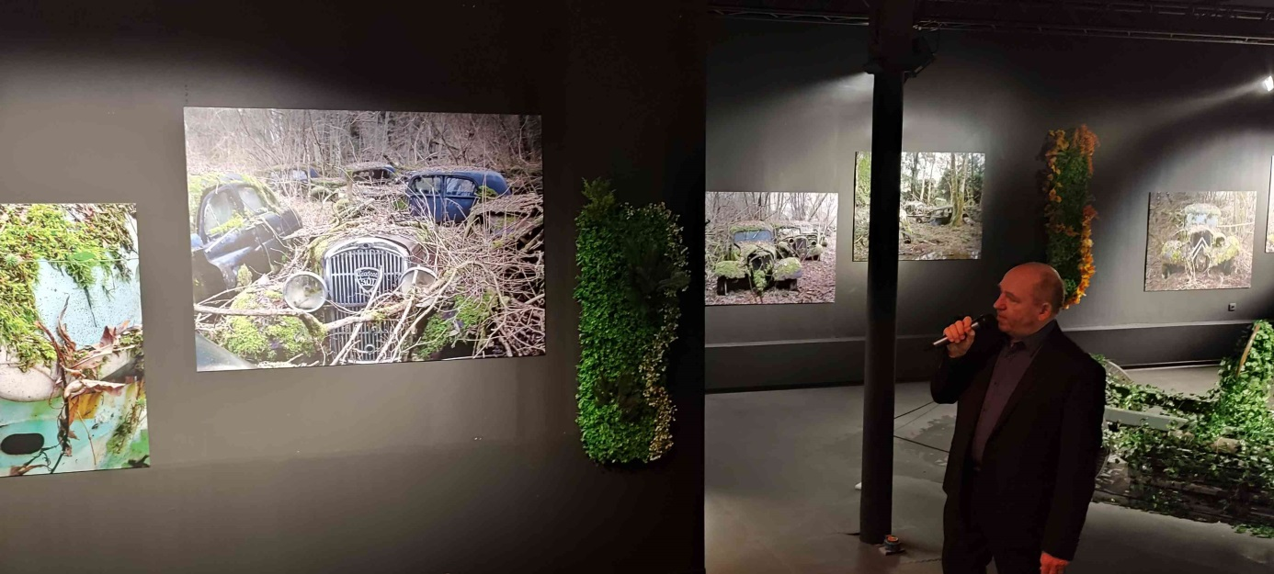

Quelques témoignages sur les Tractions qui nous frappent aujourd’hui :
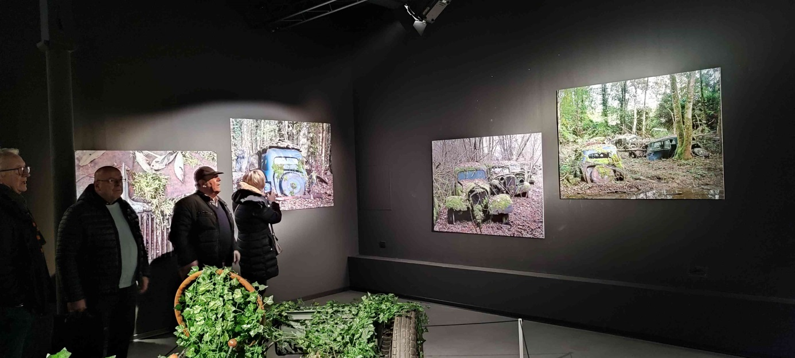

Et en particulier cet alignement de Tractions, bien garées en épi. Au début des années 60, la Traction était complètement démodée par la DS, et les concessionnaires étaient débordés par les reprises de Tractions, qui de plus étaient devenues invendables. D’après les témoignages, le propriétaire des lieux proposait alors de les récupérer pour une somme dérisoire (voire gratis) afin de les aligner dans son terrain. Elles seraient donc arrivées en bon état et roulantes, certaines ont encore la clé de contact en place. 50 ans plus tard elles étaient toujours là, complètes, mais le temps et la météo ont fait des ravages :
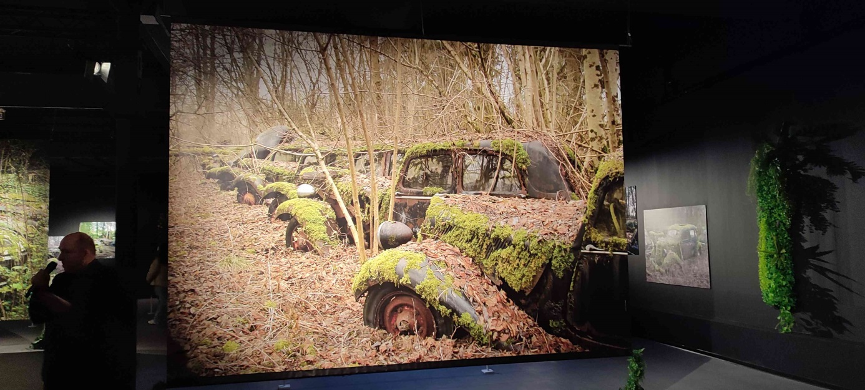

Des Traction abandonnées par dizaines, effondrées et absorbées par le sol humide :
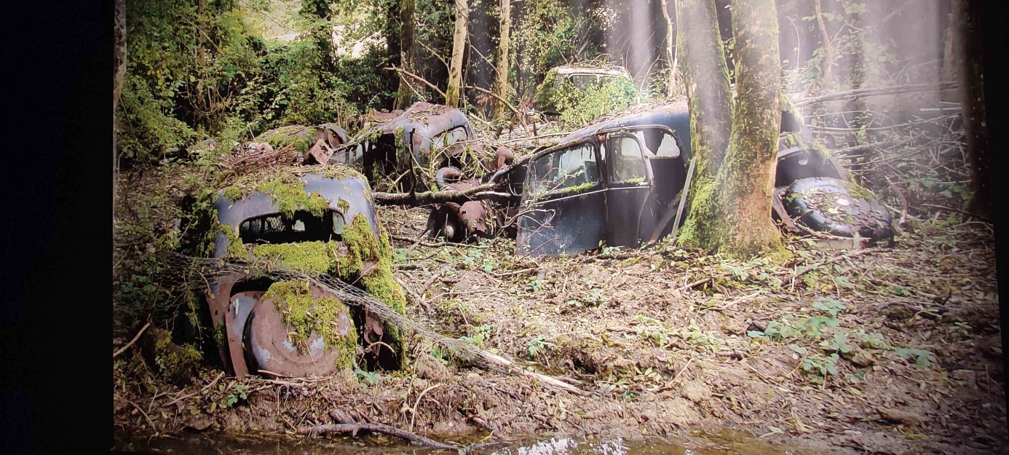
Depuis, tous ces témoignages ont disparus, car les propriétaires ont été contraints de tout déblayer et envoyer ces centaines de véhicules à la ferraille, pour des raisons environnementales. Il ne reste donc que les photos (plusieurs milliers quand même !)
Après cette visite, déjeuner au self du musée :
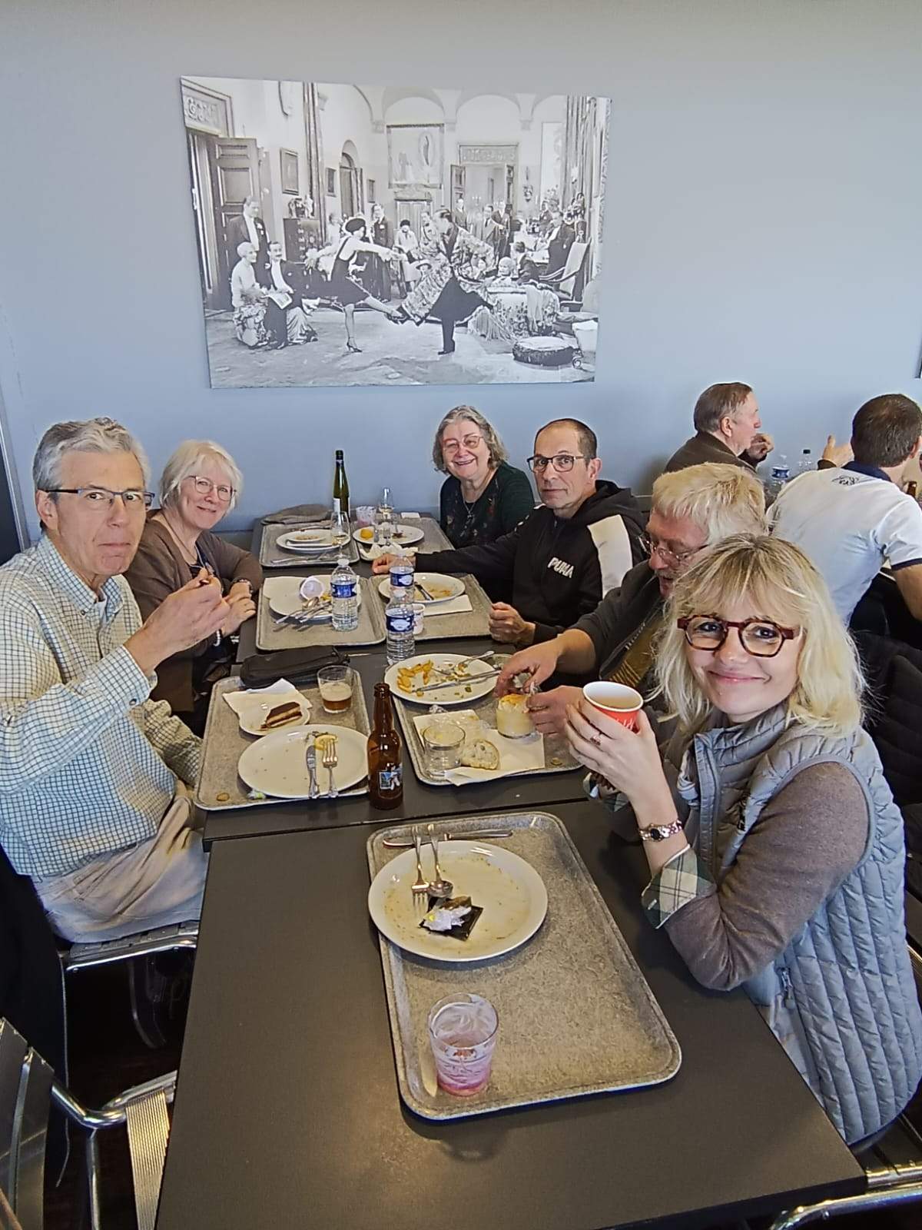
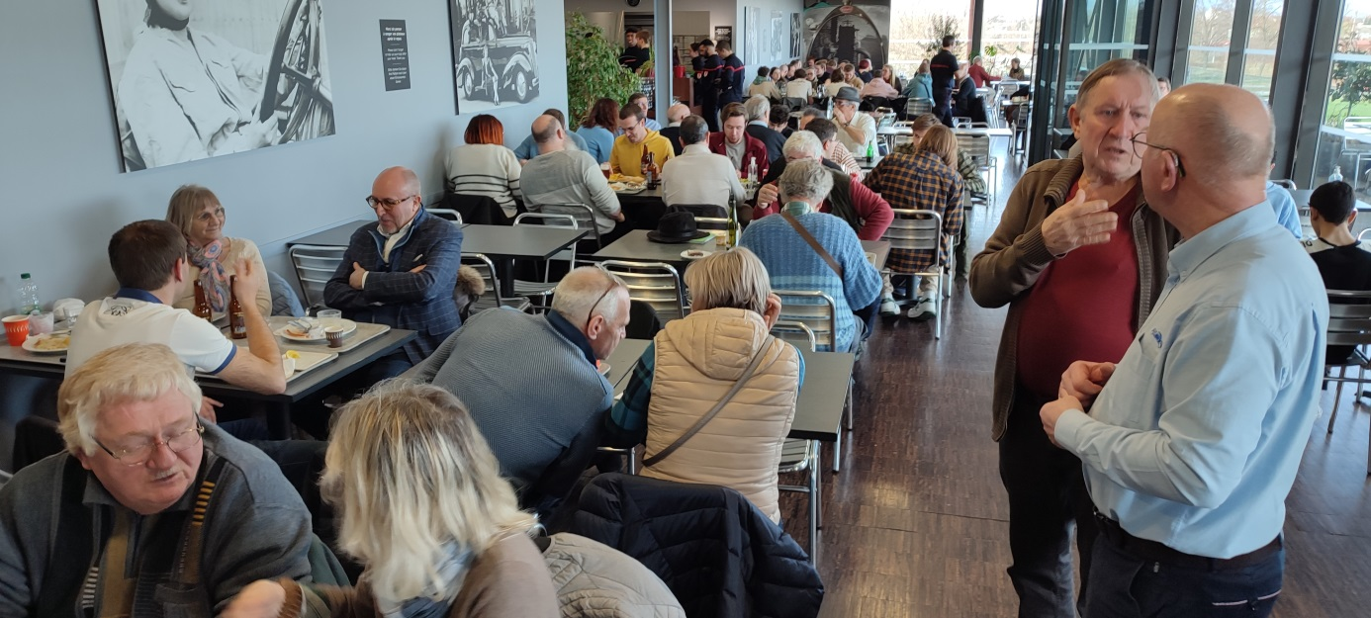

Nous disposions ensuite de 2 h pour (re)visiter le musée. Certains l’ont découvert en 1979 lorsqu’il était occupé par les syndicats des usines SCHLUMPF. Il y a beaucoup de BUGATTI, mais aussi 2 Tractions :
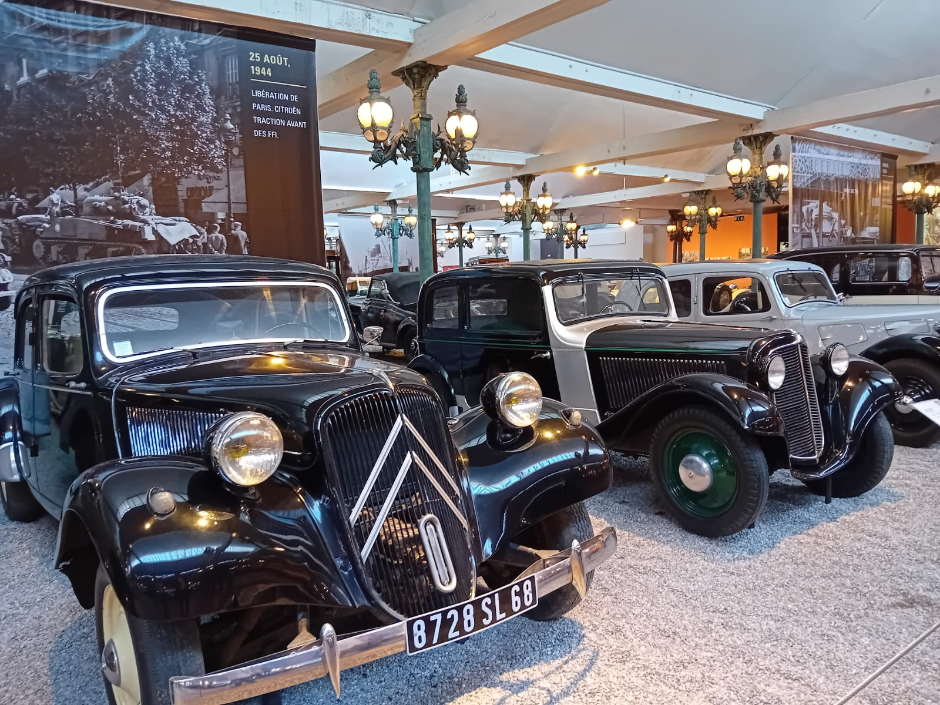

Nous sommes en admiration devant un moteur 8 cylindres de BUGATTI ROYALE :
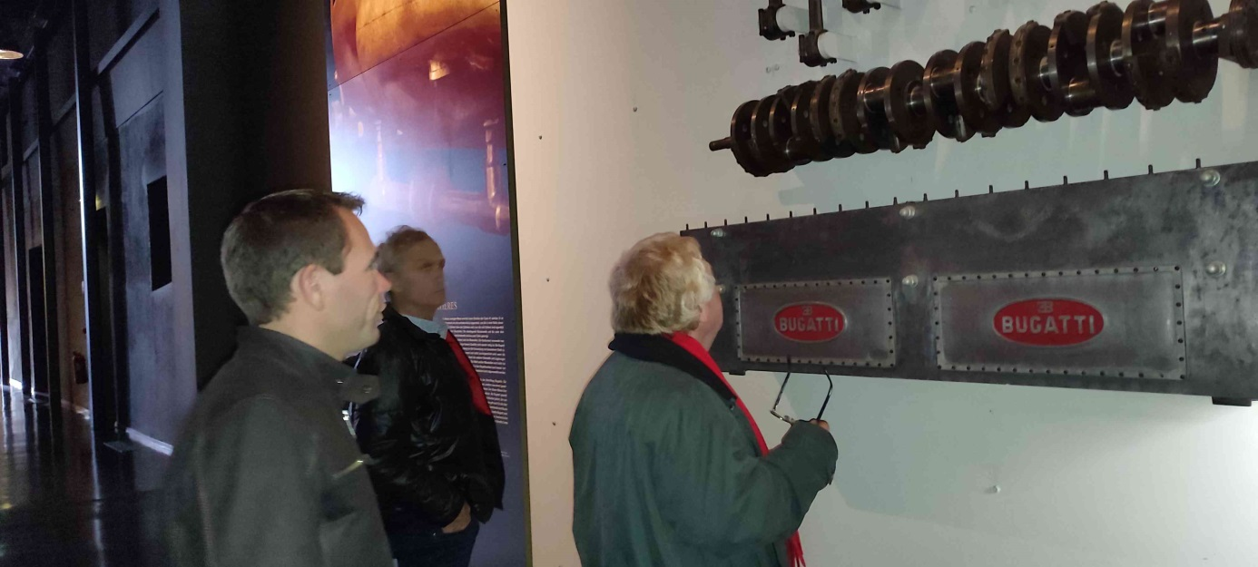

Et un moteur de ROLLS- ROYCE :
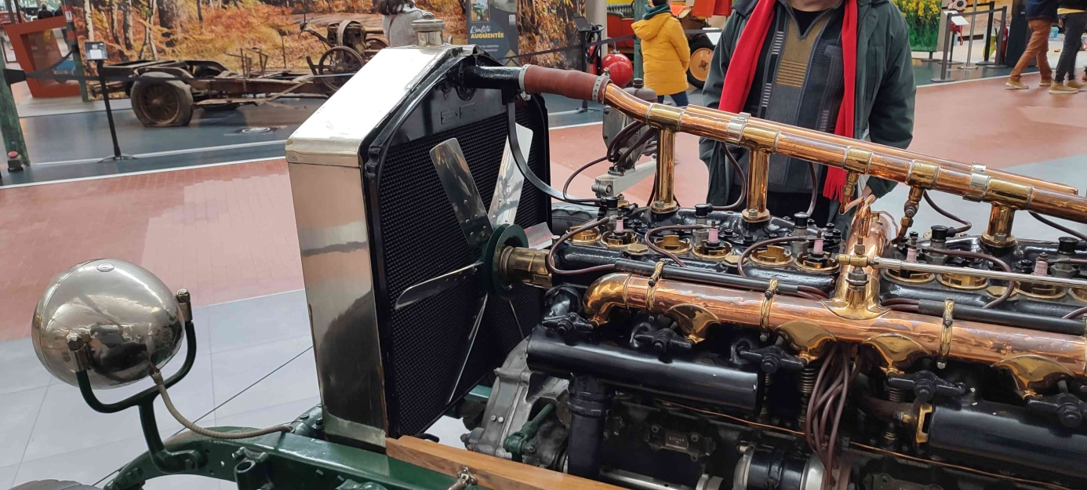

L’évolution de la face AR de la 2 CV :
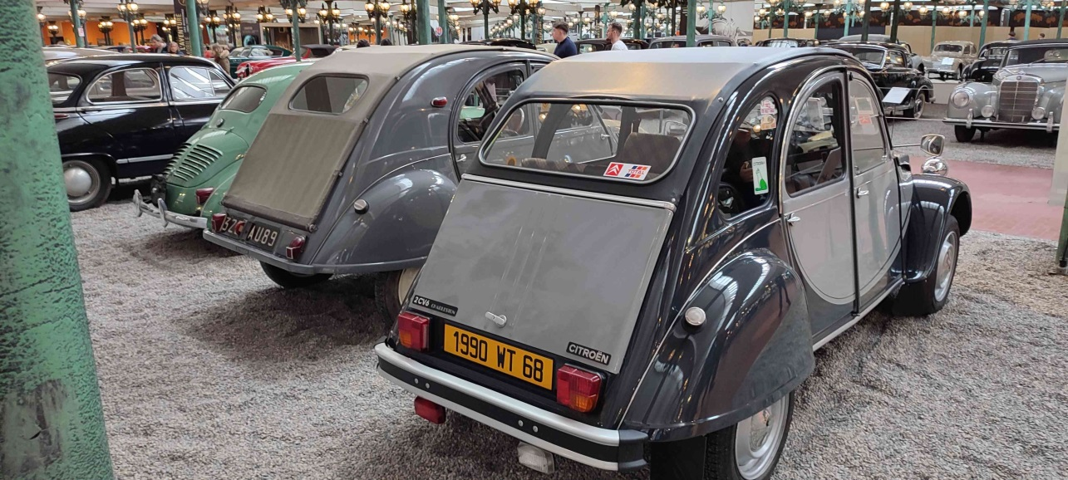
Et ensuite réunion de travail au bar du musée :
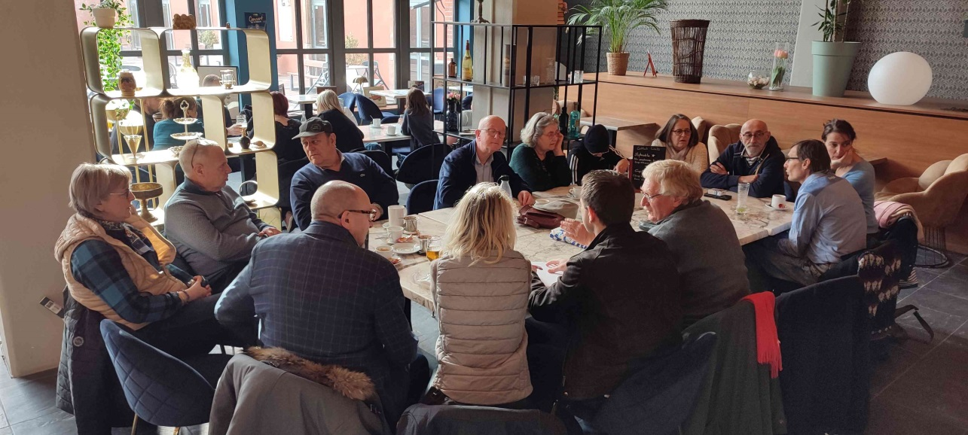
Thèmes abordés :
- Organisation du WE CHARADE de mai. Principe : le groupe 1 partira du Bas-Rhin le lundi 6 mai et logera lundi soir à MOUTIERS HAUTTEPIERRE, le groupe 2 partira le mardi 7 mai matin, fera une escale aux environs de Mulhouse (prop. rond-point d’Aspach, à confirmer) pour récupérer au passage les participants du « Sud » et rejoindra le groupe 1 vers midi à l’hôtel pour un pique-nique en commun. Thierry peaufine l’organisation et les dispos des hôtels, et proposera un trajet touristique sans autoroutes
- Façade décor de garage : il reste des finitions de peinture à faire. Le décor n’est pas « auto-porteur ». Il reste donc à rigidifier et à définir le moyen de fixation devant le bâtiment retenu sur le site de CHARADE. Isabelle enverra des photos de la zone retenue
- Prochaines séances :
  - 16 mars à 9H00 à DAMBACH : dernière journée peinture du décor et préparation technique des voitures (charge batterie, purge des freins, réglage culbuteurs)
  - 13 avril (en remplacement du 6 avril) : organisation détaillée du WE CHARADE
Fin de la journée : il y a d’autres CITROEN sur le parking !

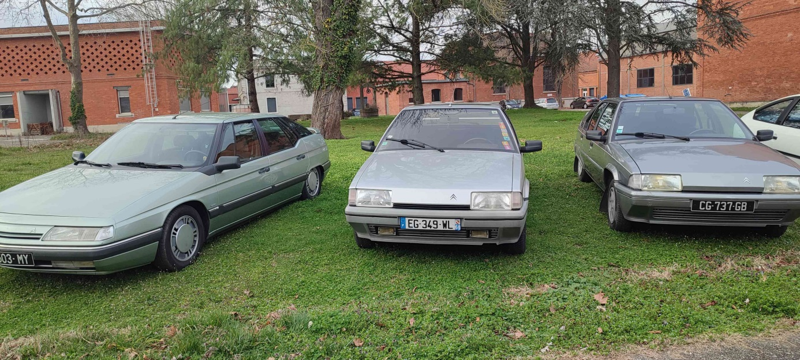

Il y a encore d’autres photos de la journée qui circulent sur WhatsApp !

Pour la TU AFC,
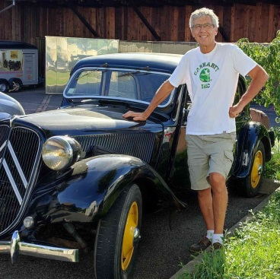
Christophe DERYCKE
06 23 92 59 50

